**МІНІСТЕРСТВО ОСВІТИ І НАУКИ УКРАЇНИ**

**НАЦІОНАЛЬНИЙ УНІВЕРСИТЕТ “ЛЬВІВСЬКА ПОЛІТЕХНІКА”**

**Н-Н ІНСТИТУТ ПІДПРИЄМНИЦТВА ТА ПЕРСПЕКТИВНИХ ТЕХНОЛОГІЙ**



**ЗВІТ**

до виконаного проекту

на тему

***«Машинка на управлінні через смартфон, на базі мікроконтролера Arduino»***

з дисципліни:

***«Комп’ютерна схемотехніка та архітектура комп’ютерів»***

Виконали:

студенти гр. КН-214

**Грібанов О.В.**

**Дубницький Ю.І.**

Прийняв:

**Коваль В.Я.**

**Львів–2018**

**Проект**

**Тема:** Машинка на управлінні через смартфон, на базі мікроконтролера Arduino.

**Хід роботи:**

1. **Підключити до мікроконтролера Arduino давачі.**
2. **Закріпити мікроконтролер та давачі на корпусі машинки.**
3. **Підключити колеса до двигуна, а двигун до мікроконтролера.**
4. **Підключити все до мережі та перевірити робото здатність.**
5. **Зробити звіт та висновок.**

**Код програми в Arduino IDE:**

#define enA 11

#define in1 10

#define in2 9

#define enB 12

#define in3 6

#define in4 5

int xAxis, yAxis;

int x = 0;

int y = 0;

int motorSpeedA = 0;

int motorSpeedB = 0;

void setup() {

pinMode(enA, OUTPUT);

pinMode(enB, OUTPUT);

pinMode(in1, OUTPUT);

pinMode(in2, OUTPUT);

pinMode(in3, OUTPUT);

pinMode(in4, OUTPUT);

Serial.begin(38400); // Default communication rate of the Bluetooth module

}

void loop() {

// Default value - no movement when the Joystick stays in the center

xAxis = 510;

yAxis = 510;

// Read the incoming data from the Smartphone Android App

while (Serial.available() >= 2) {

x = Serial.read();

delay(10);

y = Serial.read();

}

delay(10);

// Makes sure we receive corrent values

if (x > 60 & x < 220) {

xAxis = map(x, 220, 60, 1023, 0); // Convert the smartphone X and Y values to 0 - 1023 range, suitable motor for the motor control code below

}

if (y > 60 & y < 220) {

yAxis = map(y, 220, 60, 0, 1023);

}

// Y-axis used for forward and backward control

if (yAxis < 470) {

// Set Motor A backward

digitalWrite(in1, HIGH);

digitalWrite(in2, LOW);

// Set Motor B backward

digitalWrite(in3, HIGH);

digitalWrite(in4, LOW);

// Convert the declining Y-axis readings for going backward from 470 to 0 into 0 to 255 value for the PWM signal for increasing the motor speed

motorSpeedA = map(yAxis, 470, 0, 0, 255);

motorSpeedB = map(yAxis, 470, 0, 0, 255);

}

else if (yAxis > 550) {

// Set Motor A forward

digitalWrite(in1, LOW);

digitalWrite(in2, HIGH);

// Set Motor B forward

digitalWrite(in3, LOW);

digitalWrite(in4, HIGH);

// Convert the increasing Y-axis readings for going forward from 550 to 1023 into 0 to 255 value for the PWM signal for increasing the motor speed

motorSpeedA = map(yAxis, 550, 1023, 0, 255);

motorSpeedB = map(yAxis, 550, 1023, 0, 255);

}

// If joystick stays in middle the motors are not moving

else {

motorSpeedA = 0;

motorSpeedB = 0;

}

// X-axis used for left and right control

if (xAxis < 470) {

// Convert the declining X-axis readings from 470 to 0 into increasing 0 to 255 value

int xMapped = map(xAxis, 470, 0, 0, 255);

// Move to left - decrease left motor speed, increase right motor speed

motorSpeedA = motorSpeedA - xMapped;

motorSpeedB = motorSpeedB + xMapped;

// Confine the range from 0 to 255

if (motorSpeedA < 0) {

motorSpeedA = 0;

}

if (motorSpeedB > 255) {

motorSpeedB = 255;

}

}

if (xAxis > 550) {

// Convert the increasing X-axis readings from 550 to 1023 into 0 to 255 value

int xMapped = map(xAxis, 550, 1023, 0, 255);

// Move right - decrease right motor speed, increase left motor speed

motorSpeedA = motorSpeedA + xMapped;

motorSpeedB = motorSpeedB - xMapped;

// Confine the range from 0 to 255

if (motorSpeedA > 255) {

motorSpeedA = 255;

}

if (motorSpeedB < 0) {

motorSpeedB = 0;

}

}

// Prevent buzzing at low speeds (Adjust according to your motors. My motors couldn't start moving if PWM value was below value of 70)

if (motorSpeedA < 70) {

motorSpeedA = 0;

}

if (motorSpeedB < 70) {

motorSpeedB = 0;

}

analogWrite(enA, motorSpeedA); // Send PWM signal to motor A

analogWrite(enB, motorSpeedB); // Send PWM signal to motor B

}

**Фото-підтвердження роботи:**

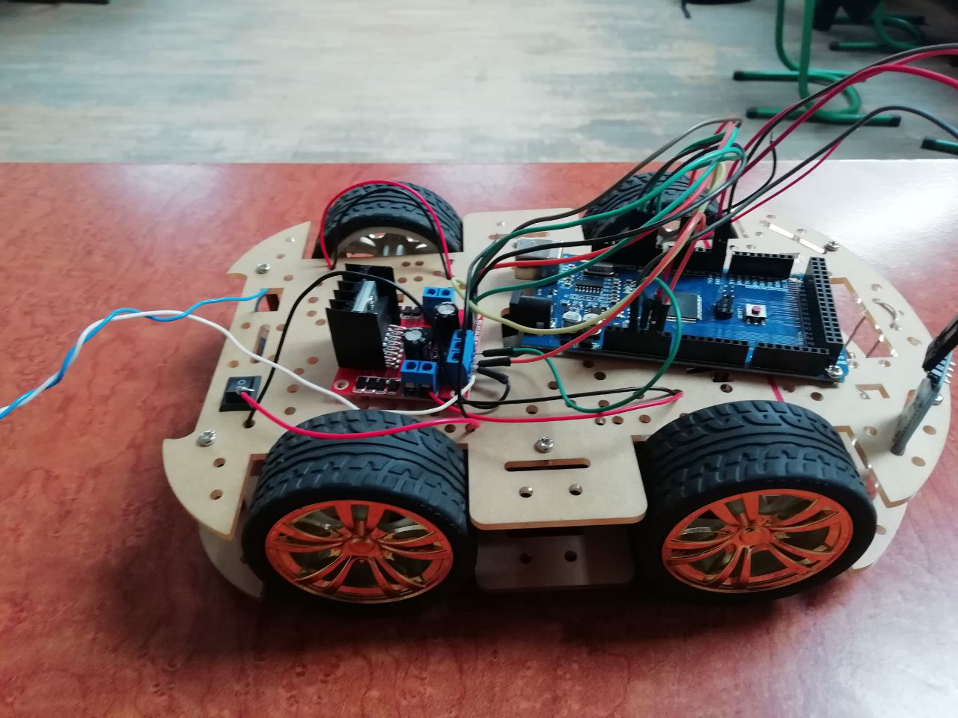

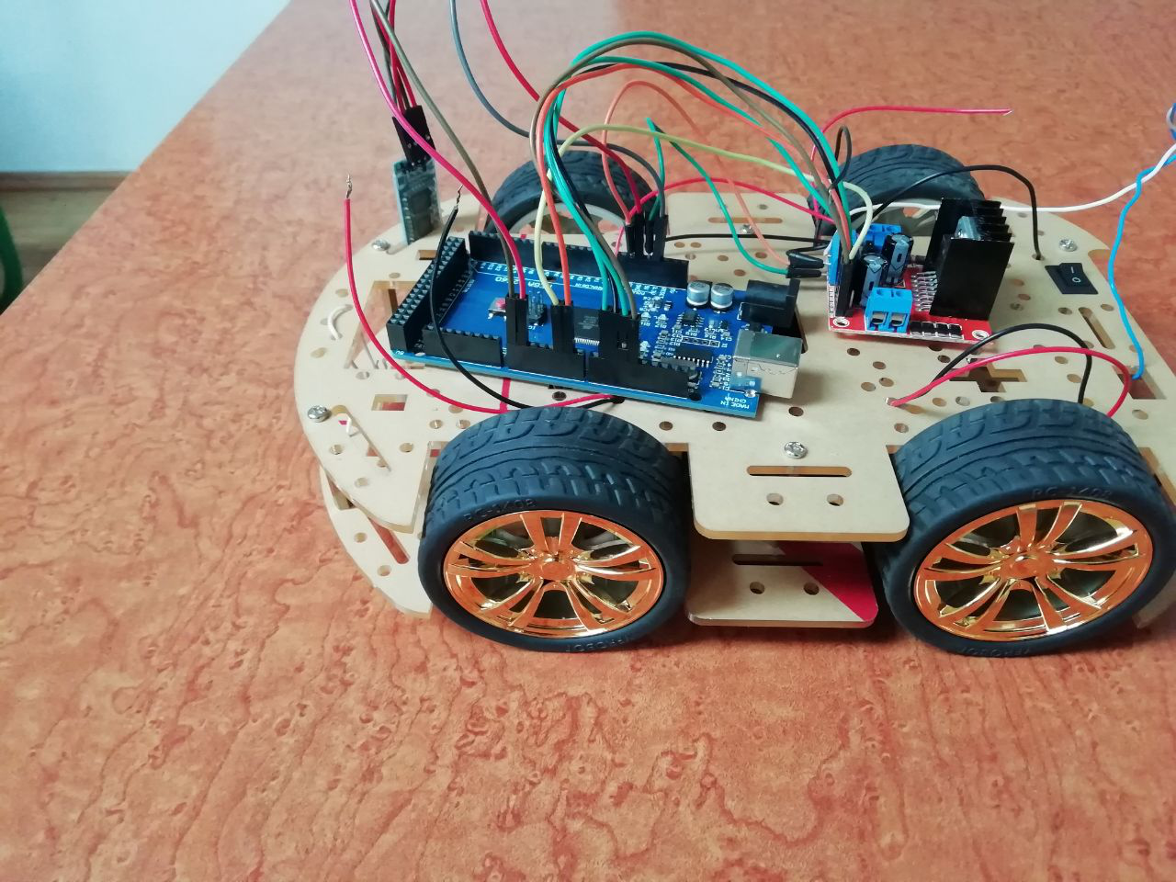

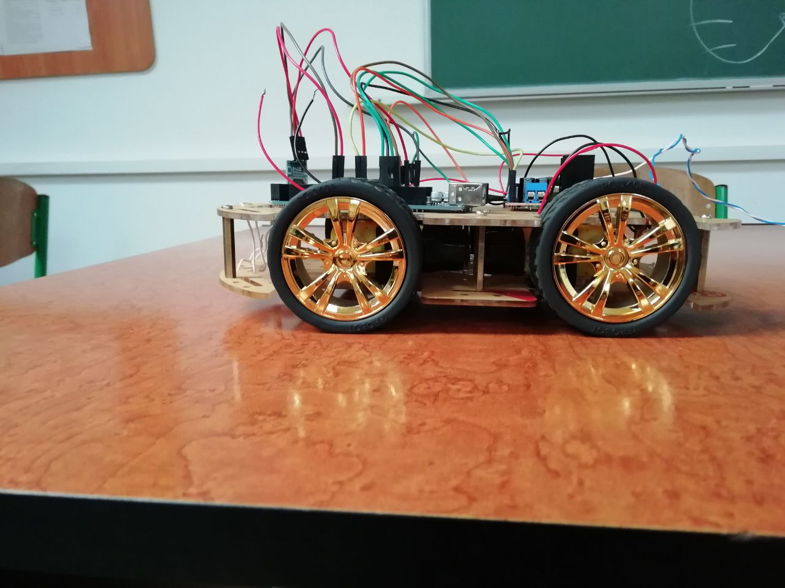

**Висновок:** У цьому проекті, ми розробити машинку на управлінні через смартфон за допомогою мікроконтролера Arduino та Bluetooth модуля.